Potvrzení tělovýchovného lékaře
je vyžadováno v souladu se Zákonem o VŠ č. 111/1998 Sb. § 49 odst. 1.

Příjmení a jméno:
Datum narození:
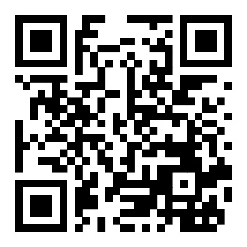
Tělovýchovný lékař provedl následující zátěžové vyšetření do submaxima v souladu s Vyhláškou č. 391/2013 o zdravotní způsobilosti k tělesné výchově a sportu Ministerstva zdravotnictví ČR (viz QR):
- ergometrie (na kole nebo běhátku)
- spiroergometrie

Výsledek vyšetření (uveďte jednu z hodnot):
W170/kg: Wmax/kg:
Jmenovaný/á je schopen/a zvýšené tělesné zátěže spojené s přijímacím řízením a studiem tělesné výchovy a sportů bez zvýšeného rizika poškození zdraví.
Uveďte případná omezení dle přílohy č. 2 vyhlášky 391/2013:

Datum vyšetření:
razítko a podpis tělovýchovného lékaře

Potvrzení je akceptováno pouze je-li vydáno tělovýchovným lékařem. Nelze jej nahradit potvrzením praktického, sportovního nebo jiného lékaře. V případě neplatného potvrzení nebo potvrzení vydaného jiným lékařem neumožní fakulta uchazeči vykonat přijímací zkoušky.
Potvrzení pro přijímací řízení je akceptováno, bylo-li zátěžové vyšetření provedeno v období 1. 6. 2023 - 30. 4. 2024 (do 31. 5. 2024 pro NMgr. uchazeče).
V případě přijetí ke studiu je uchazeč povinen udržovat platnost vyšetření po celou dobu studia, tzn. pravidelně obnovovat platnost prohlídek v intervalu 1 roku. Na požádání pracovníka fakulty je povinen předložit platné potvrzení.
Upozornění: Z důvodu zpracování citlivých osobních údajů je od uchazeče vyžadován souhlas se zpracováním údajů, bez kterého nelze podat přihlášku ani konat přijímací zkoušky. Souhlas je nutné udělit v přihlášce.

